مشروع اللغة العربية والتربية الإجتماعية

**الموضوع: السمنة والزيادة المفرطة في الوزن وآثارها على الفرد**

**عمل الطالبات:**

زين العطيات

زينة الربضي

ندين حنّوش

# **السمنـة... إحبـاط ... معانـاة ... رفض مجتمع**

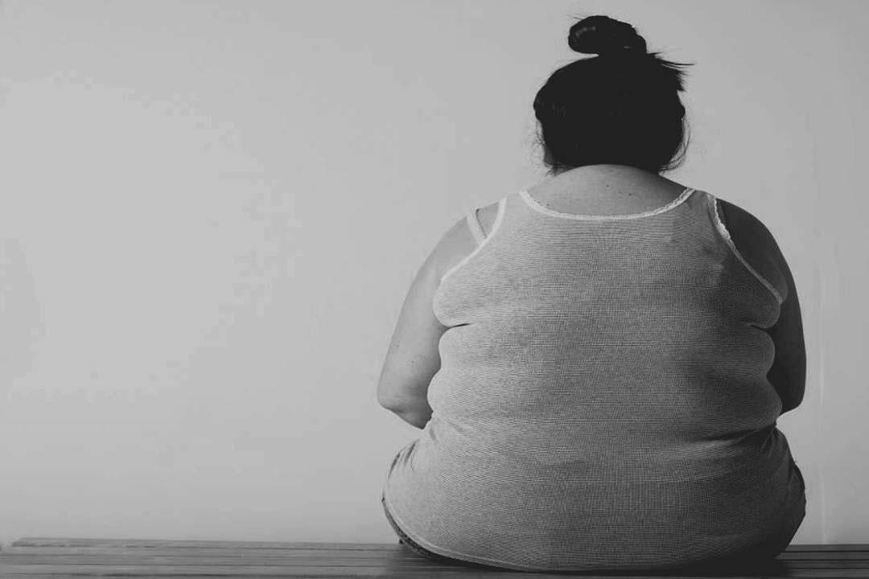

17 أيار 2023، زين العطيات، زينة الربضي، ندين حنّوش

تتزايد حالات السمنة يوما بعد يوم وهي تعد واحدة من أكثر المشاكل الصحية انتشارا في العالم، فما هي السمنة؟ وما الأخطار النفسية والإجتماعية المصاحبة للمريض؟ وكيف تؤثر على حياته اليومية؟ وكيف يتم تقييمها من منظور علم النفس والإجتماع؟ وكيف نتخلّص منها؟

**أسباب السمنة و زيادة الوزن:**

بدايةʺ لنتعرّف على أسباب زيادة الوزن، هل هي مرضية أم وراثية؟ فقد قمنا بالتوجه بسؤال إلى الدكتور محمد صابر(استشاري جراحة المناظير وخبير السمنة المفرطة) الذي أجاب بأن اغلب أسباب زيادة الوزن ليست مرضية وانما نتيجة عادات غذائية غير صحية.. وعلي سبيل المثال الافراط في كميات الاكل او تأخير الوجبات الرئيسية الي الليل او الاعتماد علي الوجبات السريعة والحلويات بشكل روتيني يومي. في المقابل توجد نسبة ضئيلة جدا نتيجة أسباب مرضية مثلا كسل الغدة الدرقية او الافراط في افراز هورمون الكورتيزول. وأضاف أن وراثة السمنة مثبتة علميا وذلك ليس فقط لتوارث جينات الحرق البطئ-ضعف ميتابولزم- ولكن أيضا لتوريث العادات الغذائية السيئة. كما أن السمنة الوراثية تظهر غالبا قبل البلوغ وللأسف تكون الأصعب في العلاج لانها تتسبب في زيادة الخلايا الدهنية نفسها والسمنة بعد البلوغ لاتزيد عدد الخلايا وانما تزيد كمية الدهون داخل الخلايا فقط.[1]

**ما هو تأثير السمنة على الصحة النفسية والإجتماعية؟**

للسمنة مضاعفات عديدة وخطيرة على صحة الفرد ومضاعفات السمنة قد تؤدي إلى الموت، وبالإضافة إلى الأعراض الجانبية الجسدية المصاحبة للسمنة، فالسمنة تؤثر على الصحة النفسية كذلك ولنلفت نظركم بهذه النقطة الخطيرة قمنا بإستضافة الطالبة الجامعية (نعيمة.ع) والتي تعاني من السمنة المفرطة سبّب حرمانها من التمتع بالأزياء الحديثة ومجاراة الموضة، مما جعلها تضطرإلى ارتداء الملابس الداكنة الفضفاضة لإخفاء بدانتها، على حد قولها

وقالت نعيمة «أبدوا بجسمي الضخم أكبر من عمري الفعلي، ففي الوقت الذي تلهو فيه صديقاتي ويمرحن، لا أنا أغادر مكاني، لأنني أعاني من حرج كبير حتى لا أغادر أحيانا قاعة الدراسة وعندما أسير مع صديقاتي أشعر وكأنني والدتهن، كما أن تعليقات بعض الطالبات تشعرني بالأسى على نفسي، خاصة عندما قالت إحدى المعيدات بأنني من المستحيل أن أنسى مصروفي في الوقت الذي نسيت فيه تسليم تكليف المقرر الدراسي.

وزادت ”حاولت أن أجرب حميات مختلفة وجميعها باءت بالفشل، وانتابني الإحباط من كل شيء، وامتنعت من الذهاب إلى الجامعة أو مخالطة الناس، ولا أجد متعة الا بتناول الطعام الذي يعد سبب معاناتي".[2]

**طرق العلاج من السمنة:**

إن رفع معنويات مريض السمنة مهم للغاية في زيادة ثقته بنفسه وانتصاره على المرض فإحساسه بقدرته على التحكم في نفسه وسلوكياته ونمط حياته الغذائي هو السبيل في الانتصار على المرض. فقد يحتاج المريض إلى التعاون مع فريق من مختصوا الرعاية الصحية؛ مثل أخصائي نُظم غذائية أو استشاري سلوكي أو اختصاصي سمنة، لمساعدتك في فهم وإجراء تعديلات على عاداتك الغذائية وأنشطتك الحياتية.

فكما ذُكر في مايو كلينيك [3] يهدف العلاج الأوَّلي إلى إنقاص الوزن بنسب بسيطة بين 5% و10% من وزن الجسم لتبدأ صحتك في التحسن. وتتطلب كل البرامج إجراء تغييرات على العادات الغذائية وزيادة الأنشطة البدنية. لا توجد طريقة مثلى لإنقاص الوزن. اختَر طريقة تحتوي على طعام صحي مناسب لك. تشمل التغييرات على ما يلي:

* **خفض السعرات الحرارية:** تخفيض عدد السعرات الحرارية التي تستهلكها. يجب علينا معرفة عدد السعرات الحرارية التي تستهلكها في العادة وكيفية تقليلها.
* **الشعور بالامتلاء عند تناول القليل من الطعام:** تحتوي بعض الأطعمة مثل الحلوى والسكاكر كميات كبيرة من السعرات الحرارية في جزء قليل منها. على العكس الفاكهه والخضراوات فتحتوي على كميات طعام أكبر بسعرات حرارية أقل. فتستهلك سعرات أقل وتشعر بالرضا أكثر من وجبتك وشعورك بالشبع.
* **تفضيل الخيارات الصحية.** لجعل نظامك الغذائي صحي بدرجة أكبر، تناول المزيد من الأغذية النباتية مثل الفواكه والخضراوات والحبوب الكاملة. وركز أيضًا على مصادر البروتين خفيفة الدهن، مثل البقوليات واللحوم قليلة الدهن والأسماك. قلِّل من تناول الأملاح والسكر المُضاف. تناول كميات صغيرة من الدهون وتأكَّد من أنها من مصادر مفيدة لصحة القلب، مثل زيت الزيتون وزيت الكانولا وزيوت المكسرات.
* **التقليل من أطعمة محددة.** تقليل الكربوهيدرات العالية أو الأطعمة الغنية بالدهون والمشروبات المحلاة بالسُّكر لأنها تؤدي إلى اكتساب سعرات حرارية أكثر مما تريد.
* ممارسة التمارين الرياضية والأنشطة: فهي من العوامل الأساسية لعلاج السمنة فينصح بأن تبداء بأنشطة بدنية متوسطة الشدة لمدة لا تقل عن 150 دقيقة في الأسبوع لتجنب اكتساب المزيد من الوزن، ثم زيادة مدة التمارين الرياضية تدريجيًّا كلما زادت قدرتك على التحمل واللياقة.
* **استمر في الحركة:**  أي نوع من الحركة يساعد في حرق السعرات الحرارية، فيمكنك أن تصفّ السيارة بعيدًا عن مدخل المتجر، أو استخدام الدَّرَج بدلاً من المصعد. فالعديد من الأشخاص يستهدفون الوصول إلى 10 آلاف خطوة في اليوم فيمكنك أن تزيد عدد الخطوات اليومية تدريجيًّا للوصول إلى ذلك الهدف.
* **الاستشارات.** قد يساعد الحديث مع اختصاصي صحة عقلية على فهم سبب الإفراط في تناول الطعام وفَهْم محفِّزات الأكل وكيفية التعامل مع الرغبة الملحَّة لتناوُل بعض أنواع الطعام.[3]

**المراجع**

|  |  |
| --- | --- |
| 1 | (Dr M Saber، 2021) |
| 2 | (Okaz، 2013) |
| 3 | (Mayo Clinic, n.d.) |